Министерство образования и науки Нижегородской области
Государственное бюджетное профессиональное образовательное учреждение
«Заволжский автомоторный техникум»

Методическая разработка
занятия

По МДК.01.02 «Системы автоматизированного проектирования и программирования в машиностроении»

«Разработка управляющей программы сверления отверстий в программе CNC (фрезерный)»

Специальность: 15.02.08 курс 4

Преподаватель_________ Финагина А.С.

г. Заволжье, 2025г.

Рассмотрено:

на заседании ПЦК
дисциплин специального цикла
специальности 15.02.08 Технология машиностроения
Протокол № _5___ от «_22__»___01_____2025 г

Председатель ПЦК ____________ Солохина Ю.С.
Учебная дисциплина: МДК.01.02 «Системы автоматизированного проектирования и программирования в машиностроении»
Специальность: 15.02.08 Технология машиностроения
Курс: 4
Тема занятия: «Разработка управляющей программы сверления отверстий в программе CNC (фрезерный)»
Вид учебного занятия: практическое занятие
Тип занятия: 1) изучение нового материала
2) закрепление полученных теоретических знаний
3) отработка умений и навыков
Педагогическая технология: лекция, интерактивный метод обучения – работа в компьютерном симуляторе, мастер класс, самостоятельная работа.
Мотивация:
- отработать и закрепить полученные ранее навыки программирования
- повысить интерес к изучаемой дисциплине и специальности в целом по средствам применения компьютерной техники и технологии.
Цели занятия:
1 Обучающая:
Знает
- Интерфейс симулятора, основные функции программы
- Подготовительные и вспомогательные функции для кодирования УП
- Структуру кадров УП
- Правила записи информации в кадрах УП
- Общие термины и определения
- Способы кодирования обработки отверстий
Понимает
- Интерпретирует словесный материал
- Объясняет принципы построения кадров УП
Применяет
- Выстраивает логическую последовательность действий при работе на фрезерном станке с ЧПУ
- Выбирает соответствующие функции для правильной работы станка
- Выбирает наиболее удобный способ кодирования
- Рассчитывает координаты опорных точек
- Строит циклограммы работы инструмента
2 Развивающая:
- Сопоставляет и обобщает знания, полученные на предыдущих занятиях
- Узнает новое
- Использует знания дисциплин «Технология машиностроения», «Программирование для автоматизированного оборудования»
- Демонстрирует устойчивое внимание при ответах на вопросы
3 Воспитывающая:
- Выбирая оптимальный алгоритм деятельности, предвидит результаты своего труда
- Демонстрирует навыки отбора необходимой информации
Задачи занятия:
- Познакомиться с интерфейсом программы симулятора CNC фрезерный
- Изучить основные приемы работы с симулятором
- Повторить и закрепить изученный ранее материал, обобщить и систематизировать знания
- Создать условия для развития логического мышления, памяти, внимания, поисково-познавательной активности студентов
- Создать условия для воспитания самостоятельности, ответственности, интереса к изучаемой дисциплине
Междисциплинарные связи: ОП.08 «Технология машиностроения», ОП.10 «Программирование для автоматизированного оборудования»
Учебное оборудование: персональный компьютер, проектор
Программное обеспечение: симулятор фрезерного станка «CNC VMC Simulator 1.0»
Методическое обеспечение: методическая разработка занятия, чертежи заданий
Используемая литература:
1 Гжиров Р.И. «Программирование обработки на станках с ЧПУ» М.: «Машиностроение», 2000
2 www.sunspire.site
3 Техническая характеристика станка ФС110М3Ф
4 Финагина А.С. «Методическое пособие для работы на практических занятиях «Часть 2. Фрезерная обработка», 2023

Хронокарта занятия

№ п/п | Этапы занятия | Продолжит.  этапа
1 | Организационная часть | 5 мин
2  2.1  2.2 | Изучение нового материала:  - обзор главного экрана,  - изучение функций меню программы | 5 мин  15 мин
3  3.1  3.2  3.3 | Мастер класс – закрепление полученных теоретических знаний:  - ознакомление с чертежом детали, расчет координат опорных точек  - составление кадров УП для задания положения инструмента  - составление кадров УП сверления отверстий разными способами | 5 мин  10 мин  25 мин
4  4.1  4.2 | Рефлексия – отработка полученных умений и знаний:  - решение задачи 1.2  - самостоятельная работа по вариантам | 10 мин  10 мин
5 | Подведение итогов, выставление оценок | 5 мин
Итого: |  | 90 мин

Ход занятия

1 Организационная часть
За каждым студентом закреплено свое рабочее место. Студенты рассаживаются и загружают программу CNC VMC Simulator 1.0.
Преподаватель коротко описывает ход предстоящего занятия, формулирует цели, проводит связь с ранее изученным материалом.

2 Изучение нового материала

Цель первой части занятия – познакомиться с программой симулятором фрезерного станка CNC VMC Simulator 1.0
2.1 Обзор главного экрана
На главном экране представлен фрезерный станок с ЧПУ ФС110М3Ф вертикальный обрабатывающий центр. Это полноразмерный высокоточный станок для фрезерной обработки плоскостей и сложных контуров, как металлических, так и не металлических материалов. Инструментальный магазин имеет 24 позиции. Предельная скорость рабочей подачи 15000 мм/мин, диапазон частот вращения шпинделя 40-12000 об/мин.
Рассмотрим положение главных базовых точек: нуля станка, детали, инструмента; местоположение шпинделя, инструментального магазина и стола с заготовкой. Настроим изображение для удобства: колесо прокрутки мыши– масштаб, левая кнопка – поворот, правая – сдвиг. В меню слева – кнопка «камера» - вид с разных точек станка.
Рассмотрим и попробуем использовать остальные кнопки меню слева (преподаватель дает пояснения по каждой кнопке).
Рассмотрим кнопки меню сверху (преподаватель дает пояснения по каждой кнопке).
2.2. Изучение функций меню программы
Кнопка 1 – «Создать проект»
Кнопка 2 – «Открыть проект». Загрузим для просмотра пример: section_5_ example_08.txt (из папки 5 упражнение №8).
Кнопка 3 – «Сохранить проект» - создадим папку для хранения своих работ.
Кнопка 4 – «Лицензионная информация»
Кнопка 5 – «Завершение работы»
Кнопка 6 – «Параметры заготовки»
Рассмотрим подробно. Вкладка «Размеры заготовки» позволяет настраивать высоту заготовки и менять цвет имитируя материал.
Вкладка «Системы координат» позволяет настраивать нулевую точку станка (заготовки), от которой пишется УП.
Для предварительной настройки заготовки доступны 6 рабочих систем координат. Дальнейшее переключение между рабочими системами координат в процессе симуляции осуществляется программно - путём использования специальных кодов управления G54-G59. Попробуем поменять положения СК.
Кнопка 7 – «Параметры инструмента»
В левой части экрана параметров инструмента расположен блок числовых и строковых полей с кнопками увеличения/уменьшения значений, а также переключения позиций. С помощью данных параметров можно задать тип используемого в симуляции режущего инструмента, конструкцию, а также геометрические размеры рабочей части режущего инструмента.
В правой части экрана отображается упрощенный чертеж выбранного инструмента и его технологической оснастки с выводом основных размеров.
Рассмотрим основные применяемые инструменты.
Вкладка «Таблица корректоров» отображает на экране сводную таблицу геометрических размеров всех используемых инструментов с соответствующими номерами корректоров, используемыми программными функциями G41/G42/G43/G44. D – кодирует коррекцию радиуса инструмента, H – кодирует коррекцию положения вершины инструмента.
Кнопка 8 – «Редактор управляющих программ»
Кнопка 9 – «Калькулятор режимов обработки»
С помощью числовых и строковых полей, расположенных в основной части экрана, задаются входные параметры процесса фрезерования. Поля, значения которых выделены голубым цветом, являются вспомогательными и отображают справочные значения параметров обработки. Выходными значениями режима обработки являются скорость вращения шпинделя (левая часть) и скорость рабочей подачи режущего инструмента (правая часть). Данные значения вычисляются автоматически и выводятся в нижней части экрана.
Отработаем данную функцию:
1 задание: фреза Ø 10, количество зубьев 4, заготовка – сталь.
2 задание: фреза Ø 16, количество зубьев 6, заготовка – дерево.
3 задание: фреза Ø 12, количество зубьев 4, заготовка – пластик.
Кнопка 10 – «Справочное руководство»

3. Мастер класс – закрепление полученных теоретических знаний:

Цель второй части занятия – отработать навыки работы в симуляторе и составления кадра обработки отверстий разными способами.
3.1. Ознакомление с чертежом детали, расчет координат опорных точек
Студенты получают карточку с заданием. Анализируем чертеж, определяем координаты положения отверстия №1 по осям XYZ.
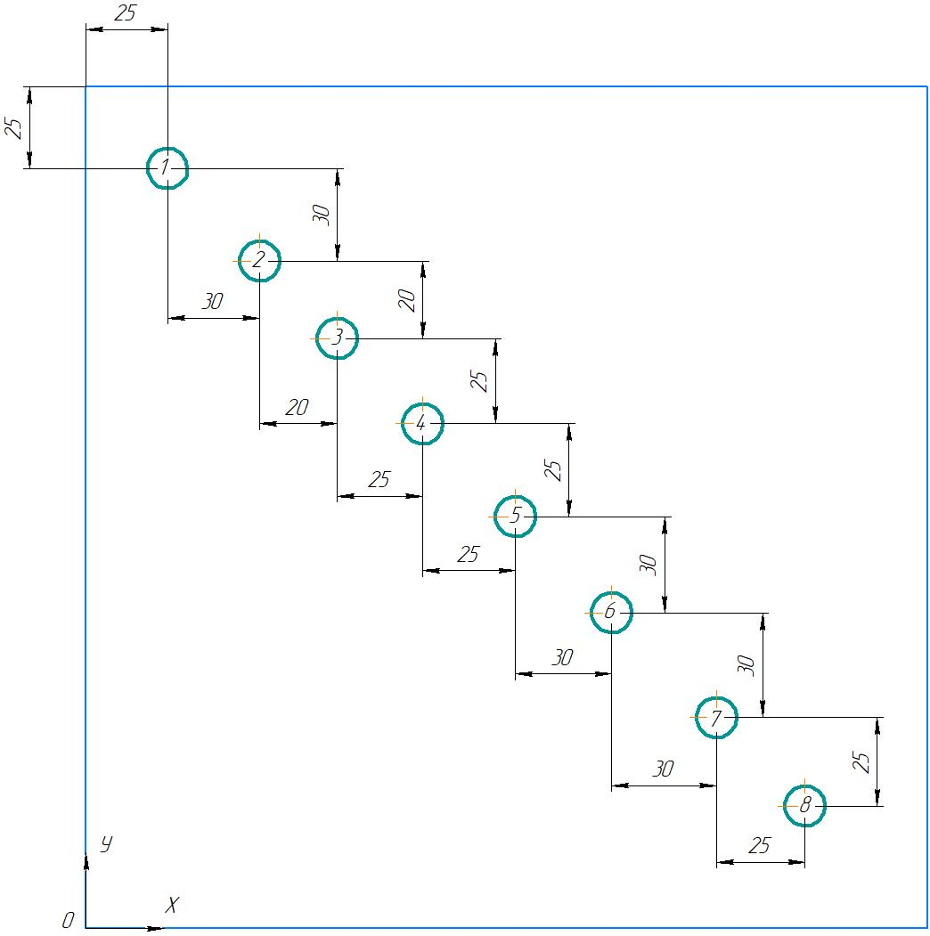 | Маршрут обработки:  Сверлить последовательно 8 отверстий слева на право на глубину 15 мм.  Инструмент - сверло Ø12 мм  n=1000 об/мин  Sм=100 мм/мин

3.2. Составление кадров УП для задания положения инструмента
N1 G00 G28 U0 V0 W0 – установка шпинделя в референтную точку
N2 Т01 М06 - установка инструмента в шпиндель
N3 S1000 M03 – включение вращения по ч.с. 1000 об/мин
Посмотрели результат. Далее задаем положение инструмента над первым отверстием.
N4 G00 X25 Y225 – х.х. к первому отверстию
Посмотрели результат. Инструмент врезается в шпиндель. Студентам предлагается обсудтьб проблему и найти пути ее решения. Корректируем программу:
N4 G43 H01 Z1 – включение корректора на длину (вершина инструмента смещается на координату Z1)
N5 G00 X25 Y225 – х.х. к первому отверстию
Снова проверяем и продолжаем писать код.
3.3. Составление кадров УП сверления отверстий разными способами
N6 G01 Z-15 F100 – сверление на глубину 15 мм с подачей Sм=100 мм/мин
N7 G00 Z1 – вывод инструмента на х.х. из отверстия
N8 X55 Y195 – перемещение на х.х. ко второму отверстию
N9 G01 Z-15 – сверление второго отверстия
N10 G00 Z1 - вывод инструмента на х.х. из отверстия
N11 X75 Y175 – перемещение на х.х. к третьему отверстию
Принцип работы понятен. Делаем вывод. Что при сверлении прослеживается зацикленность действий: перемещение – сверление – вывод инструмента. Для такого цикла существует функция G81.
N12 G81 Z-15 R1 – сверление третьего отверстия на глубину 15 мм с выводом инструмента на 1 мм после обработки
N13 X100 Y150 – обработка 4 отверстия
N14 X125 Y125 – обработка 5 отверстия
Обсуждаем какие еще сложности (неудобства) возникают при кодировании. Это расчёт координат. Обращаем внимание, что все размеры заданы цепочкой друг за другом. В этом случае удобно кодировать в относительных размерах – G91.
N15 X30 Y-30 – обработка 6 отверстия в относительных координатах
N16 X30 Y-30 – обработка 7 отверстия
N17 X25 Y-25 – обработка 8 отверстия
N18 G00 G28 U0 V0 W0 – возврат инструмента в референтную точку
N19 M30 – остановка шпинделя

4. Рефлексия – отработка полученных умений и знаний

Цель третьей части занятия – закрепить полученные знания, выполнив ряд заданий самостоятельно.

4.1 Решение задачи 1.2
Студентам раздаётся методическое пособие для работы на уроке. Решаем самостоятельно задачу 1.2 (с.10) любым удобным способом.
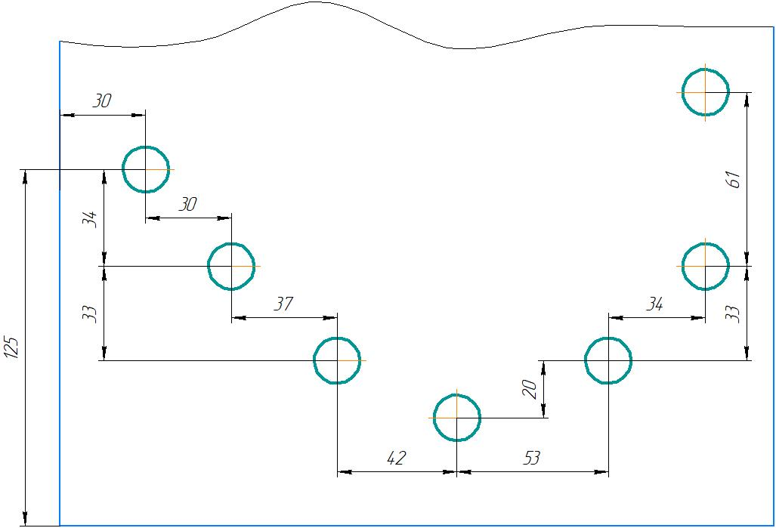 | Маршрут обработки:  Сверлить последовательно 7 отверстий слева на право на глубину 20 мм.  Инструмент – сверло  Ø 16 мм

Решение:
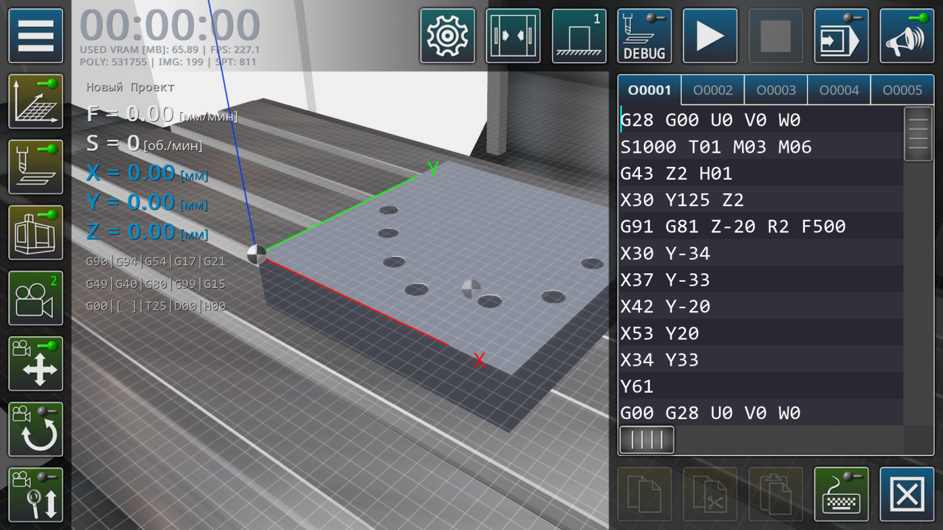

4.2. Самостоятельная работа по вариантам
Вар. |  |  | 1 | 2 | 3 | 4 | 5 | 6 | 7 | 8 | 9 | 10 | 11 | 12
Х1 |  |  | 50 | 70 | 40 | 60 | 80 | 90 | 20 | 30 | 55 | 75 | 45 | 65
Х2 |  |  | 100 | 80 | 90 | 70 | 110 | 120 | 50 | 60 | 100 | 85 | 95 | 75
Х3 |  |  | 120 | 135 | 110 | 125 | 145 | 160 | 90 | 130 | 150 | 170 | 110 | 130
У1 |  |  | 50 | 70 | 40 | 60 | 80 | 90 | 20 | 35 | 55 | 75 | 45 | 55
У2 |  |  | 180 | 200 | 170 | 190 | 210 | 220 | 150 | 160 | 160 | 200 | 170 | 130
У3 |  |  | 100 | 150 | 90 | 140 | 160 | 170 | 70 | 80 | 120 | 170 | 95 | 100
 |  | 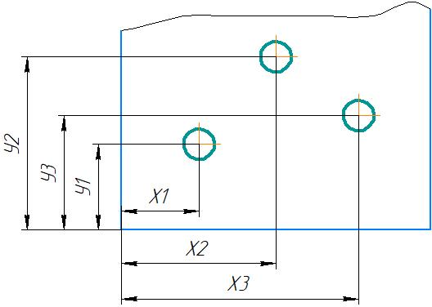 |  |  |  |  |  |  |  | Сверлить последовательно три отверстия на проход. Толщина заготовки 30 мм. Использовать функцию G83 за несколько выводов сверла.  Инструмент – сверло Ø 10 мм

Пример решения варианта №1
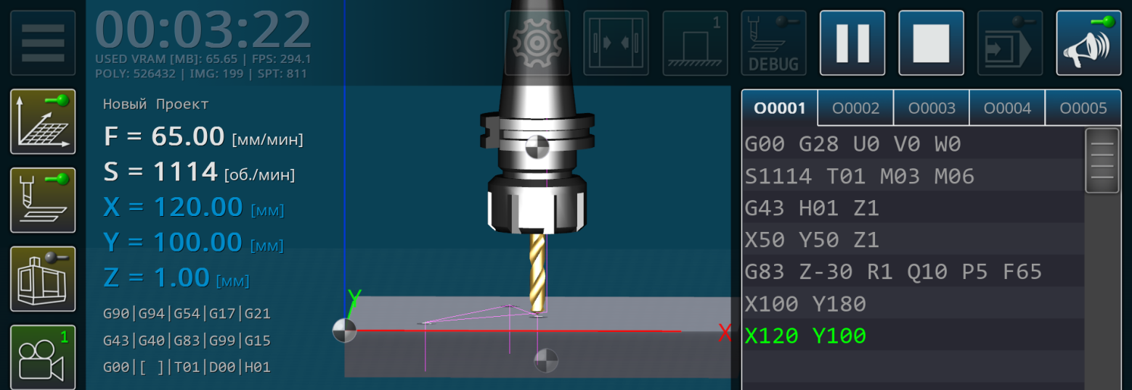

5. Подведение итогов, выставление оценок

Оценки за работу на уроке получают самые активные студенты, студенты первыми выполнившие задачу 1.2, а также оценку получают все за решение самостоятельной работы по вариантам.

